краснодарский край

МУЛ УКС

НОВОКУБАНСКОГО района

ЗАКЛЮЧЕНИЕ

о возможности использования земельного участка в соответствии с запрашиваемым условно разрешенным видом использования, в том числе в части соблюдения требований технических регламентов, СП, с учетом наличия (или отсутствия) зон с особыми условиями использования территории, и содержащее информацию о предполагаемом уровне (и иных характеристиках) негативного воздействия на окружающую среду на земельном участке по адресу: г. Новокубанск, ул. Ленина, 4

2810-0324-3

г. Новокубанск

2024 г.

КРАСНОДАРСКИЙ КРАЙ  
МУПУКС

НОВОКУБАНСКОГО РАЙОНА

Заказчик: гр. Воробьева М.Н.

ЗАКЛЮЧЕНИЕ

о возможности использования земельного участка в соответствии с запрашиваемым условно разрешенным видом использования, в том числе в части соблюдения требований технических регламентов, СП, с учетом наличия (или отсутствия) зон с особыми условиями использования территории, и содержащее информацию о предполагаемом уровне (и иных характеристиках) негативного воздействия на окружающую среду на земельном участке

по адресу: г. Новокубанск, ул. Ленина, 4

2810-0324-3

ГИЛ

Директор

Т ехник-Архитектор

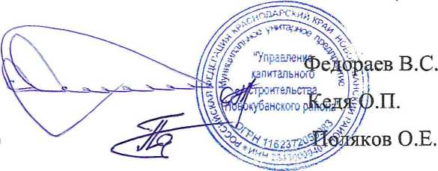

г. Новокубанск

2024 г.

*НОРМОКОНТРОЛЬ* I \ *СОГЛАСОВАНО*

КРАСНОДАРСКИЙ КРАЙ  
МУП УКС

НОВОКУБАНСКОГО РАЙОНА  
Член СРО союз «РОПК» СРО-П-034-12102009  
Местонахождение: 352240, г. Новокубанск, ул. Лермонтова, 63

Тел. 8(86195)31050

от 20.03.2024 г. №2810.

ЗАКЛЮЧЕНИЕ

о возможности использования земельного участка в соответствии с запрашиваемым условно разрешенным видом использования, в том числе в части соблюдения требований технических регламентов, СП, с учетом наличия (или отсутствия) зон с особыми условиями использования территории, и содержащее информацию о предполагаемом уровне (и иных характеристиках) негативного воздействия на окружающую среду

Настоящее заключение о возможности получения условно разрешенного вида использования земельного участка «Магазины», где возможно:

- размещение объектов капитального строительства, предназначенных для продажи товаров, торговая площадь которых составляет до 5000 кв. м., с

|  |  |  |  |  |  |  |  |  |  |
| --- | --- | --- | --- | --- | --- | --- | --- | --- | --- |
| * |  |  |  |  |  | 2810-0324-3 | | | |
|  |  |  |  |  |  |
| Изм. | Кол. | Лист | № док. | Подп. | Дата |
| Разработал | | Поляков | |  | 0W |  | Стадия | Лист | Листов |
|  | |  | | ■V» |  |  | п | 1 | 16 |
|  | |  | |  |  | Общая пояснительная записка | МУП УКС  Новокубанского района | | |
| гип | | Кедя | |  | 0VY |
| Н. контр. | | Кедя | | 1М | 0524 |

$

*НОРМОКОНТРОЛЬ* I i *СОГЛАСОВАНО*

I

5

a

e

размещением стоянок для автомобилей сотрудников и посетителей торговых

объектов.

Определение возможного оказания негативного воздействия на  
окружающую среду в результате получения условно разрешенного вида  
использования земельного участка площадью 278 кв.м, с кадастровым номером  
23:21:0401003:2211, расположенного по адресу: г. Новокубанск, ул. Ленина, 4 с  
соблюдением технических регламентов, СП, в соответствии со статьей 39  
Градостроительного кодекса Российской Федерации.

Согласно части 1 ст. 39 Градостроительного кодекса Российской

Федерации, порядок предоставления разрешения на условно разрешенный вид  
использования, земельного участка или объекта капитального строительства,  
физическое или юридическое лицо, заинтересованное в предоставлении  
разрешения на условно разрешенный вид использования земельного участка  
или объекта капитального строительства, направляет заявление в комиссию.

Целью настоящего заключения для получения условно разрешенного

вида использования земельного участка площадью 278 кв.м, с кадастровым  
номером 23:21:0401003:2211, расположенного по адресу: г. Новокубанск, ул.  
Ленина, 4, является:

- определение возможности использования земельного участка в

соответствии с запрашиваемым условно разрешенным видом использования, в  
том числе в части соблюдения требований технических регламентов  
Федерального закона от 22.07.2008 г. № 123-ФЗ «Технический регламент о  
требованиях пожарной безопасности», Федерального закона от 30.12.2009 г. №  
384-ФЗ «Технический регламент о безопасности зданий и сооружений», СП, с

учетом особых условий использования территории и содержащие информацию

|  |  |  |  |  |  |
| --- | --- | --- | --- | --- | --- |
|  |  |  |  |  |  |
|  |  |  |  | ~РГ |  |
| Изм. | Кол. | Лист | №док |  | Дата |

Й;

2810-0324-3

Лист

*НОРМОКОНТРОЛЬ* I \ *СОГЛАСОВАНО*

1

<3

о предполагаемом уровне (и иных характеристиках) негативного воздействия на окружающую среду.

1. Градостроительные сведения застройки земельного участка в границах Новокубанского городского поселения

1. Сведения о земельном участке из правил землепользования и застройки (ПЗЗ) на территории Новокубанского городского поселения

Рассматриваемый земельный участок с площадью 278 кв.м, с кадастровым номером 23:21:0401003:2211, расположен по адресу: г. Новокубанск, ул. Ленина, 4.

В соответствии с Правилами землепользования и застройки на территории Новокубанского городского поселения (далее ПЗЗ), утвержденными решением Совета Новокубанского городского поселения Новокубанского района от 01.08.2014 г. № 585 «Об утверждении Правил землепользования и застройки территории Новокубанского городского поселения Новокубанского района Краснодарского края», в редакции от 23.04.2021 г. № 236 «О внесении изменений в решение Совета Новокубанского городского поселения Новокубанского района от 01.08.2014 г. № 585 «Об утверждении Правил землепользования и застройки территории Новокубанского городского поселения Новокубанского района Краснодарского края» (с изменениями от 29.07.2022г. № 397, от 10.11.2023 г. № 542, от 22.12.23 г. № 560), рассматриваемый участок расположен в жилой зоне (Ж), которая выделена для обеспечения правовых условий формирования жилых районов и организации благоприятной и безопасной среды проживания населения, отвечающей его социальным, культурным, бытовым и другим потребностям.

|  |  |  |  |  |  |
| --- | --- | --- | --- | --- | --- |
|  |  |  |  |  |  |
|  |  |  |  | Ж |  |
| Изм. | Кол. | Лист | Л'вдок | 1д6дп. | Дата |

$

2810-0324-3

Лист

*НОРМОКОНТРОЛЬ* 1 \ *СОГЛАСОВАНО*

<3

«3

S

з

л

'о

S

«а

Согласно ПЗЗ, ст. 40 «Градостроительные регламенты. Жилые зоны», данный земельный участок относится к градостроительной зоне Ж-1 - зона застройки индивидуальными жилыми домами, которая выделена для обеспечения правовых, социальных, культурных, бытовых условий формирования жилых районов с минимально разрешенным набором услуг местного значения. В данной градостроительной зоне с кодом вида разрешенного использования -2.1 «Для индивидуального жилищного строительства», градостроительным регламентом территориальной зоны Ж-1, предусмотрен испрашиваемый условно разрешенный вид использования земельного участка - 4.4. «Магазины», запрашиваемый Заказчиком:

- размещение объектов капитального строительства, предназначенных для продажи товаров, торговая площадь которых составляет до 5000 кв. м., с размещением стоянок для автомобилей сотрудников и посетителей торговых объектов.

Согласно ст. 38 ПЗЗ, при размещении зданий, строений и сооружений должны соблюдаться предельные параметры разрешенного строительства, установленные для соответствующей территориальной зоны статьей 40 настоящих Правил, местные нормативы градостроительного проектирования, а также установленные законодательством о пожарной безопасности и законодательством в области обеспечения санитарно-эпидемиологического благополучия населения минимальные нормативные противопожарные и санитарно-эпидемиологические разрывы между зданиями, строениями и сооружениями, в том числе и расположенными на соседних земельных участках.

Для условно разрешенного вида использования земельного участка с кодом вида - 4.4 установлены следующие предельные (минимальные и (или) максимальные) размеры земельных участков и предельные параметры

|  |  |  |  |  |  |
| --- | --- | --- | --- | --- | --- |
|  |  |  |  | j |  |
|  |  |  |  | ~Рг |  |
| Изм. | Кол. | Лист | №док | ^О&дтт. | Дата |

*

2810-0324-3

Лист

*НОРМОКОНТРОЛЬ* I \ *СОГЛАСОВАНО*

'О

£

разрешенного строительства или реконструкции объектов капитального строительства:

1. минимальная/максимальная площадь земельных участков - 300 (100 кв.м для существующего участка в сложившейся застройке)/8500 кв.м;
2. минимальная ширина вдоль фронта улицы -(6 м для существующего участка в сложившейся застройке) 12 м;
3. минимальный отступ зданий, сооружений и строений от красной линии улиц - 5,0 м в новых микрорайонах; по линии существующей застройки в застроенной территории;
4. минимальный отступ зданий, сооружений и строений от красной линии проездов - 3,0 м новых микрорайонах; по линии существующей застройки в застроенной территории;
5. минимальный отступ зданий, сооружений и строений от границ смежных земельных участков - 0,0 м при блокировке; 3,0 м в иных случаях;
6. максимальное количество надземных этажей зданий - 3;
7. максимальная высота зданий от уровня земли до уровня верха перекрытия последнего - 20 м;
8. максимальный процент застройки - 70 %.

Рассматриваемый земельный участок с площадью 278 кв.м, с

кадастровым номером 23:21:0401003:2211, расположенный по адресу: г. Новокубанск, ул. Ленина, 4, соответствует требованиям статьи 40 ПЗЗ, в части предельных (минимальных и (или) максимальных) размеров земельных участков и предельных параметров разрешенного строительства, реконструкции объектов капитального строительства.

Застройку земельных участков следует осуществлять в соответствии с предельными параметрами разрешенного строительства, установленными статьей 40, с учетом положений статьи 38 настоящих Правил.

|  |  |  |  |  |  |
| --- | --- | --- | --- | --- | --- |
|  |  |  |  |  |  |
|  |  |  |  | 1Г |  |
| Изм. | Кол. | Лист | Кадок | Vj/oOT. | Дата |

2810-0324-3

Лист

*НОРМОКОНТРОЛЬ* I \ *СОГЛАСОВАНО*

I

«3

2

Расстояние от объектов капитального строительства до объектов, расположенных на смежных земельных участках, следует принимать на основании действующих строительных, экологических, санитарно- эпидемиологических, противопожарных норм, местных нормативов градостроительного проектирования и настоящих Правил.

Получение испрашиваемого условно разрешенного вида использования - «Магазины» для земельного участка с площадью 278 кв.м, с кадастровым номером 23:21:0401003:2211, расположенным по адресу: г. Новокубанск, ул. Ленина, 4, соответствует требованиям градостроительных норм, согласно ПЗЗ, не окажет негативное воздействие на окружающую среду, с соблюдением требований технических регламентов, Федерального закона от 22.07.2008 г. № 123-ФЗ «Технический регламент о требованиях пожарной безопасности», Федерального закона от 30.12.2009 г. № 384-ФЗ «Технический регламент о безопасности зданий и сооружений».

1. Сведения о функциональном назначении земельного участка в соответствии с генеральным планом Новокубанского городского

поселения

Согласно схеме функционального зонирования территории Новокубанского городского поселения, земельный участок с площадью 278 кв.м, с кадастровым номером 23:21:0401003:2211, расположенный по адресу: г. Новокубанск, ул. Ленина, 4, расположен в жилой зоне «Ж», с целевым направлением для застройки индивидуальными жилыми домами - «Ж-1» и разрешенным видом использования - для индивидуального жилищного строительства (код. 2.1).

|  |  |  |  |  |  |
| --- | --- | --- | --- | --- | --- |
|  |  |  |  |  |  |
|  |  |  |  | М |  |
| Изм. | Кол. | Лист | №док | Ч1одп. | Дата |

ад

iS

2810-0324-3

Лист

*НОРМОКОНТРОЛЬ* I \ *СОГЛАСОВАН\**

ч

§

§

Г-1

«3

а

«о

а

-в

1. Сведения об объектах капитального строительства расположенных в границах рассматриваемого земельного участка

На земельном участке с площадью 278 кв.м, с кадастровым номером 23:21:0401003:2211, расположенном по адресу: г. Новокубанск, ул. Ленина, 4, отсутствуют объекты капитального строительства. В дальнейшем на данном земельном участке предусматривается возвести здание магазина, а сам земельный участок эксплуатировать с условно разрешенным видом использования - «Магазины».

1. Сведения об ограничения использования земельного участка, наличия зон с особыми условиями использования территории

В соответствии со сведениями информационной системы обеспечения градостроительной деятельности Новокубанского городского поселения № ГИСОГД 0011 03 24, земельный участок с площадью 278 кв.м, с кадастровым номером 23:21:0401003:2211, расположенный по адресу: г. Новокубанск, ул. Ленина, 4, находится в охранной зоне памятника архитектуры, согласно приказа Кубанского БВУ №79-пр от 11.06.2021г. частично находится в зоне затопления Р=1%. Согласно выписке из ЕГРН частично в охранной зоне воздушной линии электропередачи "ВЛ-0,4 кВ от КТП № 105 опоры-86 ул. Первомайская, Обороны, Чайковского, Клубная, прот. - 2600м", "ВЛ-10 кВ Ф НВ-5 г. Новокубанск, протяженность-2800м", реестровые номера 23:21-6.1545, 23:21-6.1864.

В соответствии с Федеральным законом от 25.06.2002 №73-Ф3 "Об объектах культурного наследия (памятниках истории и культуры) народов Российской Федерации" объектов культурного наследия), требования органов

|  |  |  |  |  |  |
| --- | --- | --- | --- | --- | --- |
|  |  |  |  |  |  |
|  |  |  |  | $ |  |
| Изм. | Кол. | Лист | №док | Ч^ДИ. | Дата |

2810-0324-3

Лист

исполнительной власти Российской Федерации и Краснодарского края, уполномоченных в сфере охраны объектов культурного наследия, к использованию земель в границах зон охраны объектов культурного наследия (памятников истории и культуры) народов Российской Федерации, изложенные в нормативных правовых актах Краснодарского края, а также информация об объектах культурного наследия, выявленных объектах культурного наследия, излагаются в виде ограничений и включаются в градостроительные планы земельных участков.

Утверждение градостроительных планов земельных участков, расположенных в зонах охраны объектов культурного наследия, без указания соответствующих ограничений не допускается.

В границах зоны действия ограничений строительство и реконструкция любых объектов капитального строительства, проведение земляных, дорожных, мелиоративных и ремонтных работ, а также размещение объектов рекламы разрешается только после согласования с органом исполнительной власти Краснодарского края, уполномоченным в сфере охраны объектов культурного наследия. Строительство и реконструкция зданий и сооружений в указанных зонах осуществляется на основании проектной документации, подготовленной с учетом требований к архитектурным решениям, требований сохранности объектов культурного наследия и обеспечения их благоприятного визуального восприятия в историческом архитектурно-ландшафтном окружении и природной среде.

В соответствии с Постановлением Правительства РФ от 24 февраля 2009 г. № 160 "О порядке установления охранных зон объектов электросетевого хозяйства и особых условий использования земельных участков, расположенных в границах таких зон" предусматриваются следующие мероприятия:

|  |  |  |  |  |  |  |
| --- | --- | --- | --- | --- | --- | --- |
|  |  |  |  |  |  |  |
|  |  |  |  |  |  |  |
|  | Изм. | Кол. | Лист | №док | Ч40ДП. | Дата |

2810-0324-3

*НОРМОКОНТРОЛЬ* [_ 1 *СОГЛАСОВАНО*

9

Г"

2

3

л

а

а

В охранных зонах запрещается осуществлять любые действия, которые могут нарушить безопасную работу объектов электросетевого хозяйства, в том числе привести к их повреждению или уничтожению, и (или) повлечь причинение вреда жизни, здоровью граждан и имуществу физических или юридических лиц, а также повлечь нанесение экологического ущерба и возникновение пожаров, в том числе:

* набрасывать на провода и опоры воздушных линий электропередачи посторонние предметы, а также подниматься на опоры воздушных линий электропередачи;
* проводить работы, угрожающие повреждению объектов электросетевого хозяйства, размещать объекты и предметы, которые могут препятствовать доступу обслуживающего персонала и техники к объектам электроэнергетики, без сохранения и (или) создания, в том числе в соответствии с требованиями нормативно-технических документов, необходимых для такого доступа проходов и подъездов в целях обеспечения эксплуатации оборудования, зданий и сооружений объектов электроэнергетики, проведения работ по ликвидации аварий и устранению их последствий на всем протяжении границы объекта электроэнергетики;
* находиться в пределах огороженной территории и помещениях распределительных устройств и подстанций, открывать двери и люки распределительных устройств и подстанций, производить переключения и подключения в электрических сетях (указанное требование не распространяется на работников, занятых выполнением разрешенных в установленном порядке работ), разводить огонь в пределах охранных зон вводных и распределительных устройств, подстанций, воздушных линий электропередачи, а также в охранных зонах кабельных линий электропередачи;
* размещать свалки;

|  |  |  |  |  |  |
| --- | --- | --- | --- | --- | --- |
|  |  |  |  |  |  |
|  |  |  |  |  |  |
| Изм. | Кол. | Лист | Ледок | Й<Удп. | Дата |

щ

$

2810-0324-3

Лист

*НОРМОКОНТРОЛЬ* I \ *СОГЛАСОВАНО*

чб

«

S5

CQ

2

I

* производить работы ударными механизмами, сбрасывать тяжести массой свыше 5 тонн, производить сброс и слив едких и коррозионных веществ и горюче-смазочных материалов (в охранных зонах подземных кабельных линий электропередачи).
* убирать, уничтожать, перемещать, засыпать и повреждать предупреждающие и информационные знаки (либо предупреждающие и информационные надписи, нанесенные на объекты электроэнергетики); - размещать свалки;
* производить переключения и подключения в электрических сетях (указанное требование не распространяется на работников, занятых выполнением разрешенных в установленном порядке работ);
* осуществлять использование земельных участков в качестве испытательных полигонов, мест уничтожения вооружения и захоронения отходов, возникающих в связи с использованием, производством, ремонтом или уничтожением вооружений или боеприпасов.
* складировать или размещать хранилища любых, в том числе горюче­смазочных, материалов;
* размещать детские и спортивные площадки, стадионы, рынки, торговые точки, полевые станы, загоны для скота, гаражи и стоянки всех видов машин и механизмов, проводить любые мероприятия, связанные с большим скоплением людей, не занятых выполнением разрешенных в установленном порядке работ (в охранных зонах воздушных линий электропередачи);
* устанавливать рекламные конструкции.

В границах зон затопления, подтопления запрещаются:

1. строительство объектов капитального строительства, не обеспеченных

сооружениями и (или) методами инженерной защиты территорий и объектов от негативного воздействия вод;

|  |  |  |  |  |  |
| --- | --- | --- | --- | --- | --- |
|  |  |  |  |  |  |
|  |  |  |  | lT |  |
| Изм. | Кол. | Лист | №док | Vl/одп- | Дата |

2810-0324-3

Лист

10

*НОРМОКОНТРОЛЬ* I \ *СОГЛАСОВАНО*

1

С-!

1. использование сточных вод в целях повьпиения почвенного плодородия;
2. размещение кладбищ, скотомогильников, объектов размещения отходов производства и потребления, химических, взрывчатых, токсичных, отравляющих веществ, пунктов хранения и захоронения радиоактивных отходов;
3. осуществление авиационных мер по борьбе с вредными организмами. Инженерная защита территорий и объектов от негативного воздействия

вод (строительство водоограждающих дамб, берегоукрепительных сооружений и других сооружений инженерной защиты, предназначенных для защиты территорий и объектов от затопления, подтопления, разрушения берегов водных объектов, и (или) методы инженерной защиты, в том числе искусственное повышение поверхности территорий, устройство свайных фундаментов и другие методы инженерной защиты) осуществляется в соответствии с законодательством Российской Федерации о градостроительной деятельности органами государственной власти и органами местного самоуправления, уполномоченными на выдачу разрешений на строительство в соответствии с законодательством Российской Федерации о градостроительной деятельности, юридическими и физическими лицами - правообладателями земельных участков, в отношении которых осуществляется такая защита.

Мероприятия по водоотведению поверхностных стоков за пределы земельного участка проводятся застройщиком при условии согласования указанных мероприятий с собственниками (владельцами) смежных земельных участков. Поднятие уровня земельного участка путем отсыпки грунта допускается при наличии письменного согласия правообладателей соседних земельных участков.

|  |  |  |  |  |  |
| --- | --- | --- | --- | --- | --- |
|  |  |  |  |  |  |
|  |  |  |  | ш |  |
| Изм. | Кол. | Лист | №док | 4jfen. | Дата |

ill

2810-0324-3

Лист

11

*НОРМОКОНТРОЛЬ* I \ *СОГЛАСОВАНО*

'О

а

л

S

t§

С учетом наличия особых условий использования территории, при условии соблюдения всех вышеперечисленных требований для охранных и защитных зон, а также получения согласования технических служб ответственных за ведение работ в охранных и защитных зонах, то возможно использование данного земельного участка в соответствии с испрашиваемым условно разрешенным видом использования «Магазины».

Получение испрашиваемого условно разрешенного вида использования «Магазины» (4.4) для земельного участка с площадью 278 кв.м, с кадастровым номером 23:21:0401003:2211, расположенном по адресу: г. Новокубанек, ул. Ленина, 4, с учетом наличия особых условий использования территории, не окажет негативного воздействия на окружающую среду, соответствует требованиям технических регламентов Федерального закона от 22.07.2008 г. № 123-ФЗ «Технический регламент о требованиях пожарной безопасности», Федерального закона от 30.12.2009 г. № 384-ФЗ «Технический регламент о безопасности зданий и сооружений».

2. Анализ градостроительной ситуации

Рассматриваемый земельный участок с площадью 278 кв.м, с кадастровым номером 23:21:0401003:2211, расположенный по адресу: г. Новокубанек, ул. Ленина, 4, находится в северной части

г. Новокубанска. С севера данный земельный участок граничит с участком: КН 23:21:0401003:2212 (г. Новокубанек, ул. Ленина, 4/1), с площадью - 1050 кв.м, с разрешенным видом использования - блокированная жилая застройка, с объектами капитального строительства - индивидуальные жилые дома. С запада данный земельный участок граничит с участком: КН 23:21:0401003:2191 (г. Новокубанек, точный адрес отсутствует согласно данных публичной

|  |  |  |  |  |  |
| --- | --- | --- | --- | --- | --- |
|  |  |  |  |  |  |
|  |  |  |  |  |  |
| Изм. | Кол. | Лист | №док | Уодп. | Дата |

3

2810-0324-3

Лист

12

*НОРМОКОНТРОЛЬ* I , *СОГЛАСОВАНО*

53

г

з

S

гп

05

-чЬ

кадастровой карты), с площадью - 821 кв.м, с разрешенным видом использования - блокированная жилая застройка, с объектами капитального строительства - индивидуальные жилые дома. С востока и юга данный земельный участок граничит с территорией общего пользования по ул. Ленина.

Категория земель - земли населенных пунктов.

Красная линия в границах земельного участка, не утверждена.

На данный момент в границах земельного участка отсутствуют объекты капитального строительства. В дальнейшем на данном земельном участке будет возводится объект капитального строительства - здание магазина.

Участок расположен в пределах границ Новокубанского городского поселения.

Участок находится в охранной зоне памятника архитектуры, согласно приказа Кубанского БВУ №79-пр от 11.06.2021г. частично находится в зоне затопления Р=1%. Согласно выписке из ЕГРН частично в охранной зоне воздушной линии электропередачи "ВЛ-0,4 кВ от КТП № 105 опоры-86 ул. Первомайская, Обороны, Чайковского, Клубная, прот. - 2600м", "ВЛ-10 кВ Ф НВ-5 г. Новокубанск, протяженность-2800м", реестровые номера 23:21-6.1545, 23:21-6.1864.

Фасад участка ориентирован на ул. Ленина.

На рассматриваемом земельном участке отсутствуют ценные градоформирующие объекты; исторически значимые объекты, здания и сооружения составляющие предмет охраны данного поселения; объекты культурного наследия.

В результате проведения анализа градостроительной ситуации, настоящим заключением подтверждается возможность получения условно разрешенного вида использования земельного участка «Магазины» (4.4), где возможно размещение объектов капитального строительства, предназначенных

|  |  |  |  |  |  |
| --- | --- | --- | --- | --- | --- |
|  |  |  |  |  |  |
|  |  |  |  | щ |  |
| Изм. | Кол, | Лист | №док | подл. | Дата |

$

53

£

2810-0324-3

Лист

13

*НОРМОКОНТРОЛЬ* I 1 *СОГЛАСОВАНО*

1

g

'S

a

2

I

§

для продажи товаров, торговая площадь которых составляет до 5000 кв. м., с размещением стоянок для автомобилей сотрудников и посетителей торговых объектов.

Настоящее ЗАКЛЮЧЕНИЕ

подтверждает, что земельный участок с площадью 278 кв.м, с кадастровым номером 23:21:0401003:2211, расположенный по адресу: г. Новокубанск, ул. Ленина, 4, с существующим видом разрешенного использования «Для индивидуального жилищного строительства» (код 2.1) и с заменой данного вида на испрашиваемый вид условно разрешенного использования «Магазины» (4.4), где возможно размещение объектов капитального строительства, предназначенных для продажи товаров, торговая площадь которых составляет до 5000 кв. м., с размещением стоянок для автомобилей сотрудников и посетителей торговых объектов; не несет негативного воздействия на окружающую среду (планируемое обслуживание - розничная торговля), при условном возведении планируемого объекта в соответствии требованиям технических регламентов, в том числе Федеральному закону от 22.07.2008 г. № 123-ФЗ «Технический регламент о требованиях пожарной безопасности», Федеральному закону от 30.12.2009 г. № 384-ФЗ «Технический регламент о безопасности зданий и сооружений», требованиям СП Использование земельного участка с испрашиваемым видом разрешенного использования возможно с учетом наличия особых условий использования территории, при условии соблюдения всех вышеперечисленных требований для охранных и защитных зон, а также получения согласования технических служб ответственных за ведение работ в охранных и защитных зонах.

|  |  |  |  |  |  |
| --- | --- | --- | --- | --- | --- |
|  |  |  |  |  |  |
|  |  |  |  |  |  |
| Изм. | Кол, | Лист | №док | \ Дода- | Дата |

2810-0324-3

Лист

14

*НОРМОКОНТРОЛЬ* l_ ' *СОГЛАСОВАНО*

Приложения:

1. Выписка СРО МУП УКС Новокубанского района.
2. Выкопировка из карты градостроительного зонирования правил землепользования и застройки Новокубанского городского поселения.

|  |  |  |  |  |  |
| --- | --- | --- | --- | --- | --- |
|  |  |  |  |  |  |
|  |  |  |  |  |  |
| Изм. | Кол. | Лист | №док | $одп. | Дата |

2810-0324-3

Лист

15

НОРМОКОНТРОЛЬ I ) СОГЛАСОВАНО

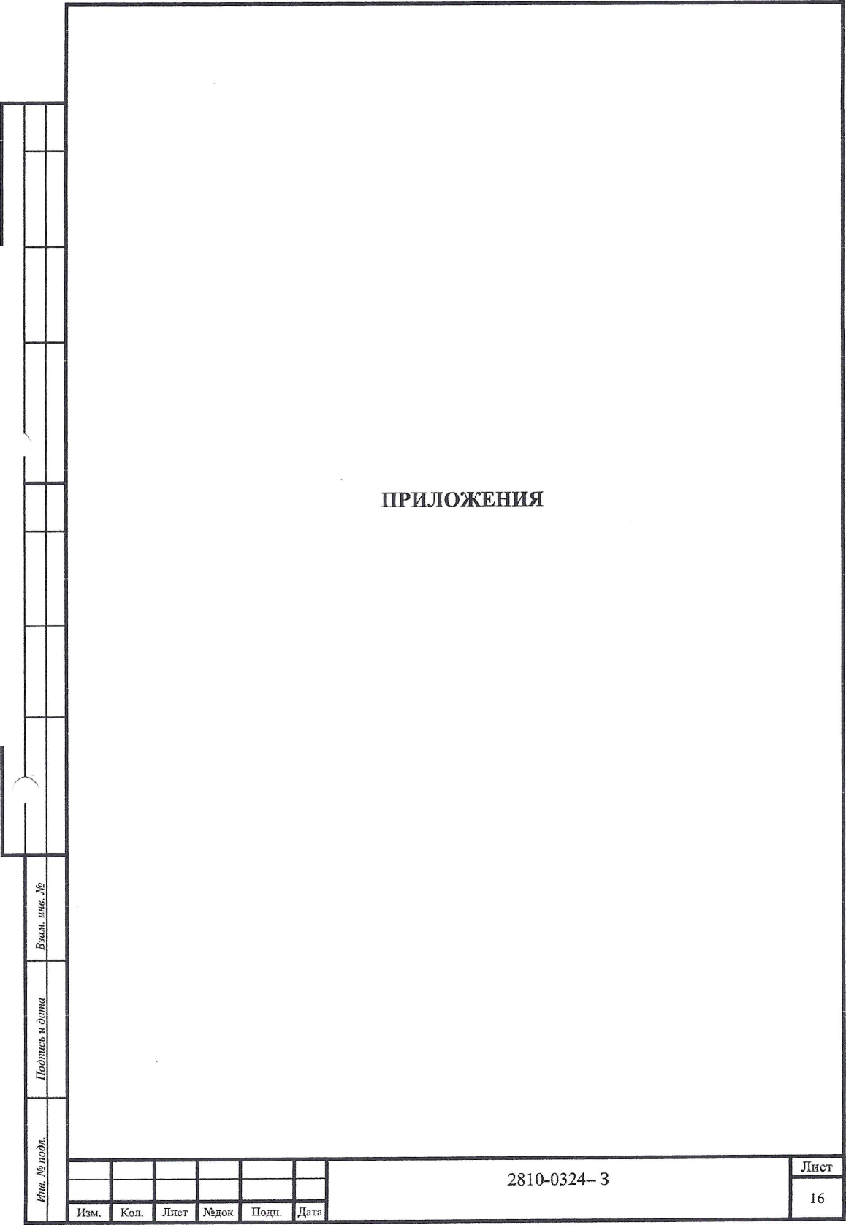

Фрагмент генерального плана

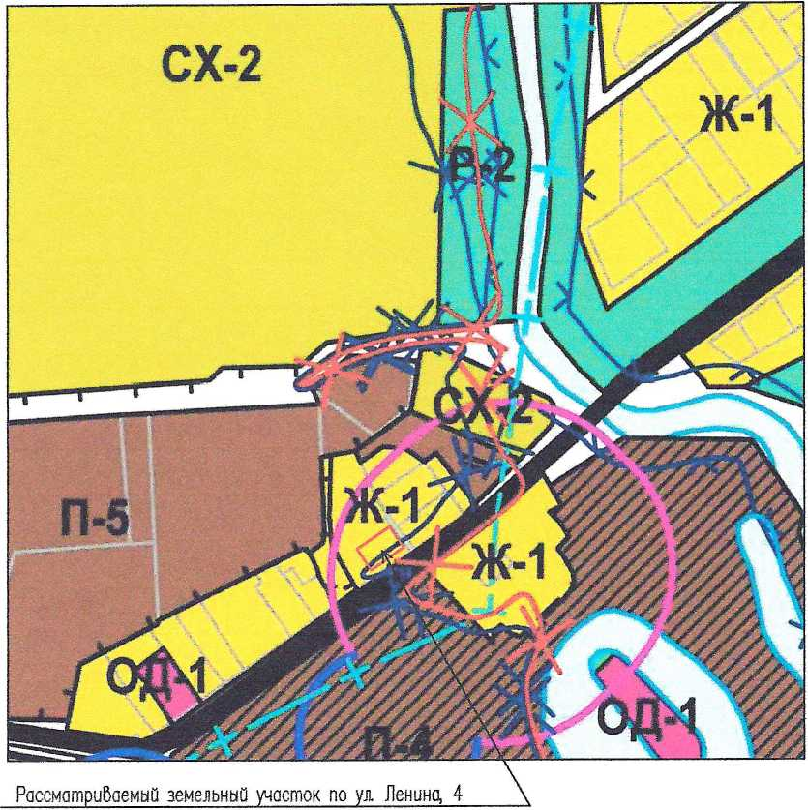

УСЛОВНЫЕ ОБОЗНАЧЕНИЯ

Г I - [Ж—1 ] Зона застройки жилыми домами

Г"" | - [ОД-1] Общестбенно-делоВые зоны

f ~] - [СХ-2] Зона объекшоб образования и научных комплексов

| 1 - [ Р—2] Зона озелененных территорий общего пользования

jgggl - [П—4] Производственная зона 4 класса опасности (планируемая) j ; - [П—5] Производственная зона 5 класса опасности - Охранная зона памятников архитектуры

Р 'ч| - Зона подтопления

|  |  |  |  |  |  |  |  |  |  |
| --- | --- | --- | --- | --- | --- | --- | --- | --- | --- |
|  |  |  |  |  |  | 2810-0324-3 | | | |
|  |  |  |  |  |  |
|  |  |  |  |  |  | адрес Краснодарские край, НобокубанскиО район, а НоВокубанск, ул. Ленина, 4 | | | |
|  |  |  |  |  |  |
| Изм. | <олуч. | Лист | if док | rioqn. | Дата |
| Разра | ботал | ПолякоВ | |  | от | Графическое приложение | Стадия | Лист | ЛистоВ |
|  | |  | |  |  | п | 1 | 1 |
|  | |  | |  |  |
|  | |  | |  |  | Фрагмент генерального плана из ПЗЗ | Краснодарский край МУП УКС  НоВокубанского района | | |
| ГИП | | Кедя | |  | 05,00 |
| Н. контроль | | Кедя | | ш | 05.20 |

Формат А4

АССОЦИАЦИЯ САМОРЕГУЛИРУЕМЫХ ОРГАНИЗАЦИЙ ОБЩЕРОССИЙСКАЯ НЕГОСУДАРСТВЕННАЯ НЕКОММЕРЧЕСКАЯ ОРГАНИЗАЦИЯ - ОБЩЕРОССИЙСКОЕ МЕЖОТРАСЛЕВОЕ ОБЪЕДИНЕНИЕ  
РАБОТОДАТЕЛЕЙ «НАЦИОНАЛЬНОЕ ОБЪЕДИНЕНИЕ САМОРЕГУЛИРУЕМЫХ ОРГАНИЗАЦИЙ, ОСНОВАННЫХ НА ЧЛЕНСТВЕ ЛИЦ, ВЫПОЛНЯЮЩИХ ИНЖЕНЕРНЫЕ ИЗЫСКАНИЯ. И  
САМОРЕГУЛИРУЕМЫХ ОРГАНИЗАЦИЙ, ОСНОВАННЫХ НА ЧЛЕНСТВЕ ЛИЦ, ОСУЩЕСТВЛЯЮЩИХ ПОДГОТОВКУ ПРОЕКТНОЙ ДОКУМЕНТАЦИИ»

**2343009940-20240129-1132 29.01.2024**

(регистрационный номер выписки) (цата формирования выписки)

ВЫПИСКА

из единого реестра сведений о членах саморегулируемых организаций в области инженерных  
изысканий и в области архитектурно-строительного проектирования и их обязательствах

Настоящая выписка содержит сведения о юридическом лице  
(индивидуальном предпринимателе), осуществляющем подготовку  
проектной документации:

Муниципальное унитарное предприятие "Управление капитального строительства Новокубанского района"

(полное наименование юридического лица/ФИО индивидуального предпринимателя)

1162372050983

(основной государственный регистрационный номер)

|  |  |  |  |  |
| --- | --- | --- | --- | --- |
| 1. Сведения о члене саморегулируемой организации: | | | | |
| 1.1 | Идентификационный номер налогоплательщика | | 2343009940 | |
| 1.2 | Полное наименование юридического лица  (Фамилии Имя Оиесшо индивидуального предпринимателя) | | Муниципальное унитарное предприятие "Управление капитального строительства Новокубанского района" | |
| 1.3 | Сокращенное наименование юридического лица | | МУЛ "УКС Новокубанского района" | |
| 1.4 | Адрес юридического лица  Место фактического осуществления деятельности  (для индивидуального предпринимателя) | | 352240, Россия, Краснодарский край, р-н. Новокубанский, г. Новокубанск, ул. Советская, д.82 | |
| 1.5 | Является членом саморегулируемой организации | | Союз «Региональное объединение проектировщиков Кубани» саморегулируемая организация (СРО-П-034-12102009) | |
| 1.6 | Регистрационный номер члена саморегулируемой организации | | П-034-002343009940-0186 | |
| Д7 | Дата вступления в силу решения о приеме в члены саморегулируемой организации | | 18.11.2010 | |
| 1.8 | Дата и номер решения об исключении из членов саморегулируемой организации, основания исключения | |  | |
| 2. | Сведения о наличии у члена саморегулируемой организации права осуществлять подготовку проектной  документации: | | | |
| 2.1 в отношении объектов капитального строительства (кроме особо опасных, технически сложных и уникальных объектов, объектов использования атомной энергии)  (цата возникновения/изменения права) | | 2.2 в отношении особо опасных, технически сложных и уникальных объектов капитального строительства (кроме объектов использования атомной энергии)  (дата возникювения/изменения права) | | 2.3 в отношении объектов использования атомной энергии  (дата возникновения/изменения права) |
| Да, 18.11.2010 | | Нет | | Нет |

|  |  |  |
| --- | --- | --- |
| 3. Компенсационный фонд возмещения вреда | | |
| 3.1 | Уровень ответственности члена саморегулируемой организации по обязательствам по договору подряда на подготовку проектной документации, в соответствии с которым указанным членом внесен взнос в компенсационный фонд возмещения вреда | Первый уровень ответственности (не превышает двадцать пять миллионов рублей) |
| 3.2 | Сведения о приостановлении / прекращении права осуществлять подготовку проектной документации объектов капитального строительства |  |
| к Компенсационный фонд обеспечения договорных обязательств | | |
| 4.1 | Дата, с которой член саморегулируемой организации имеет право осуществлять подготовку проектной документации по договорам подряда, заключаемым с использованием конкурентных способов заключения договоров, в соответствии с которым указанным членом внесен взнос в компенсационный фонд обеспечения договорных обязательств |  |
| —4.2 | Уровень ответственности члена саморегулируемой организации по обязательствам по договорам подряда на подготовку проектной документации, заключаемым с использованием конкурентных способов заключения договоров, в соответствии с которым указанным членом внесен взнос в компенсационный фонд обеспечения договорных обязательств | Нет |
| 4.3 | Дата уплаты дополнительного взноса | Нет |
| 4.4 | Сведения о приостановлении / прекращении права осуществлять подготовку проектной документации по договорам подряда, заключаемым с использованием конкурентных способов заключения договоров |  |
| 5. Фактический совокупный размер обязательств | | |
| 5.1 | Фактический совокупный размер обязательств по договорам подряда на подготовку проектной документации, заключаемым с использованием конкурентных способов заключения договоров на дату выдачи выписки | Нет |

Руководитель аппарата

ДОКУМЕНТ ПОДПИСАН УСИЛЕННОЙ КВАЛИФИЦИРОВАННОЙ  
ЭЛЕКТРОННОЙ ПОДПИСЬЮ

Владелец: Кожуховский Алексей Олегович  
123056, г. Москва, ул. 2-я Брестская, д. 5  
СЕРТИФИКАТ 0402FE91ООС0ВО148D40191130BDEA876F  
ДЕЙСТВИТЕЛЕН: С 20.11.2023 ПО 20.11.2024

А.О. Кожуховский



2